FitnessPartner Dokumentasjon

**Innholdsfortegnelse**

* Side 1-3 Intro og litt om Prosjektet/Appen
* Side 4 – 7 Endepunktene og litt om funksjonaliteten
* Side 8-9 Database diagram

**Innledning**

Dette dokumentet gir en oversikt over utviklingen av en fitness- og treningsplanleggingsapp. Målet med appen er å hjelpe brukere med å logge treningsøkter, sette og følge opp fitnessmål, og gi tilgang til ernæringsråd basert på deres treningsmål. Dokumentasjonen vil fokusere på funksjonaliteter, sikkerhetstiltak, og teknologier som brukes i backend-utvikling.

**Teknisk Implementering**

FitnessPartner er utviklet ved hjelp av følgende verktøy og teknologier:

* **VisualStudio:** Hovedverktøyet for utvikling av prosjektet.
* **ASP.NET Core:** Ramme for utvikling av backend-applikasjoner.
* **JWT:** Brukes for autentisering og autorisasjon av brukere.
* **Entity Framework:** Verktøy for databasemanipulasjon.
* **MySQL Workbench:** For database oppsett og håndtering
* **Git og Github**

Implementeringen av JWT-autentisering og autorisasjon ble nøye gjennomført for å sikre pålitelig tilgangskontroll og brukeradministrasjon.

## **Testing**

Testing av FitnessPartner-appen ble gjennomført på to nivåer:

1. **Manuell testing:** Utført underveis i utviklingsprosessen for å verifisere funksjonalitet og brukeropplevelse.
2. **IntegrationTest:** Utført på slutten av prosjektet for å teste integrasjonen mellom ulike komponenter og sikre systemets pålitelighet.

### **Funksjonalitet**

#### **Brukerregistrering og -autentisering**

* **Registrering:** Brukere kan registrere seg med brukernavn og passord.
* **Autentisering:** Sikrer brukerdata ved hjelp av autentisering og autorisasjon.
* **Profilside:** Brukere kan legge inn personlig informasjon som alder, vekt, høyde osv.

**Treningslogging**

* **Øvelsesregistrering:** Mulighet for å legge til, redigere, og slette treningsøkter med detaljer som dato, type øvelse, varighet, og intensitet.
* **Resultatregistrering:** Brukere kan legge inn resultatene av økten, som løftet vekt, antall repetisjoner, eller distanse.

#### **Målsetting**

* **Målsetting:** Brukere kan sette kortsiktige og langsiktige treningsmål.

#### **Ernæringsveiledning**

* **Matinntakslogging:** Mulighet for å logge daglig matinntak og vannforbruk.
* **Ernæringsplaner:** Tilpassede ernæringsplaner basert på brukerens treningsmål og personlige informasjon.
* **Ernæringstips:** Tips og råd om ernæring relevant for brukerens treningsplan.

#### **Trenings- og ernæringsressurser**

* **Øvelsesbibliotek:** Bibliotek med treningsøvelser inkludert detaljerte beskrivelser og anbefalte teknikker.
* **Ernæringsartikler:** Artikler og guider om ernæring og kosthold tilpasset ulike treningsmål.

### **Sikkerhet**

* **Sikker lagring:** Implementerer sikker lagring av brukerdata, inkludert personlig informasjon og treningslogger.
* **HTTPS:** Bruker HTTPS for sikker kommunikasjon mellom klient og server.
* **Sikkerhetstiltak:** Implementerer JWT for API bruk og rettigheter for tilgang.

### **Teknologier og verktøy**

* **Backend:** Bruker C# med ASP.NET Core for å utvikle REST API.
* **Database:** Bruker MySQL Workbench relasjonsdatabasesystem for å lagre brukerdata, treningslogger, mål, og ernæringsinformasjon.
* **Sikkerhet:** Bruker JWT (JSON Web Tokens) for autentisering og autorisasjon, i tillegg til andre relevante sikkerhetstiltak.

### **Oppsummering**

Dette prosjektet fokuserer på utviklingen av en omfattende fitness- og treningsplanleggingsapp med funksjonaliteter for treningslogging, målsetting, ernæringsveiledning, og ressurser. Sikkerheten til brukerdata er prioritert gjennom implementering av de nødvendige sikkerhetstiltak. Backend-utviklingen er basert på C# med ASP.NET Core, og databasen er lagret ved hjelp av MySQL Workbench.

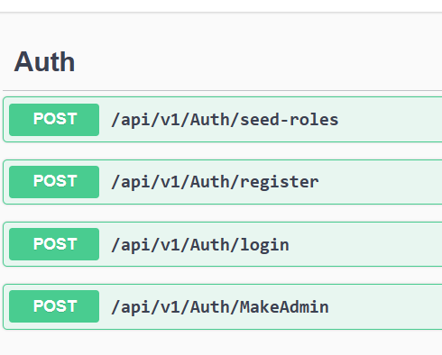

**Seed roles –** oppretter roller (User og Admin) i databasen.

**Register –** registrerer blant annet brukernavn, passord og nødvendig info for brukeren.

**Login -**  bruker logger inn med brukernavn og passord. Returnerer token hvis vellykket.

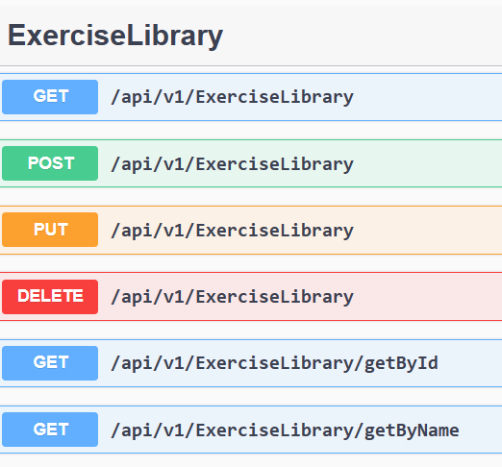

**GET/api/v1/ExerciseLibrary -** returnerer forskjellige treningsøvelser og teknikker.

**GET/api/v1/ExerciseLibrary/GetByName -**  Mulighet for å søke opp en øvelse.

**Post, Put og Delete –** Kun admin tilgang til disse endepunktene.

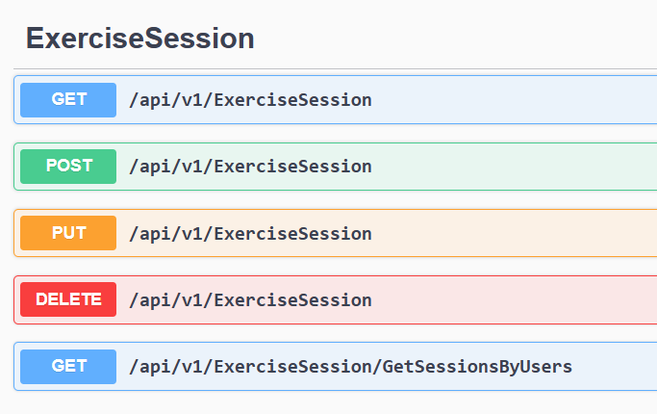

Disse endepunktene gir brukeren mulighet til å opprette, slette, oppdatere og hente ut sine trenings økter.

**GetSessionsByUsers**  gir tilgang for å hente ut alle sine tidligere treningsøkter.

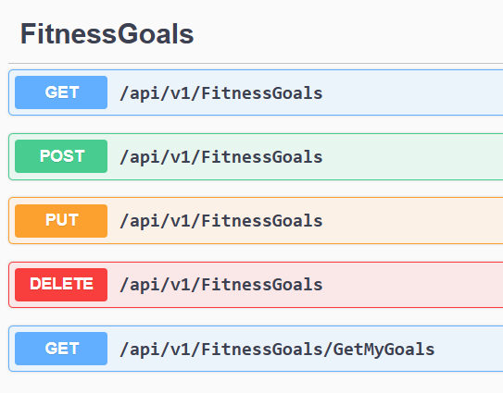

**Get/api/v1/FitnessGoals -** Returnerer alle treningsmålene brukerene har registrert kun Admin brukere har tilgang her.

**Get/api/v1/FitnessGoals/GetMyGoals -**  Returnerer **kun** den inloggede brukerens treningsmål

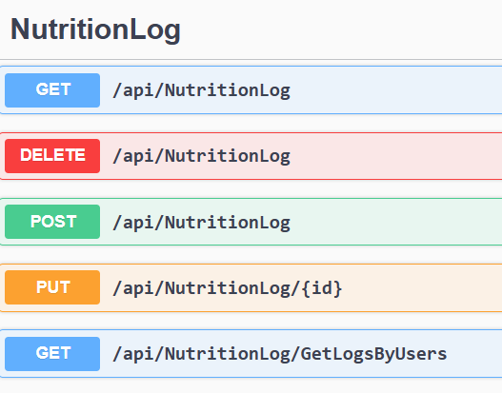

**NutritionLog**

Her har brukeren mulighet til å opprette, slette og oppdatere sine ernæringslogger. Samtidig er det mulighet for å hente ut den innloggede brukeren sine ernæringslogger.

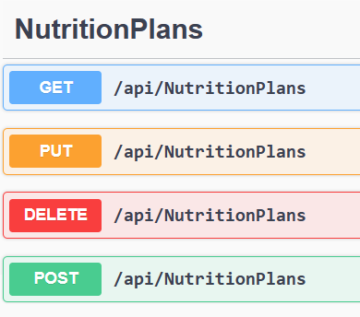

**NutritionPlans**

Bruker kan hente ut forskjellige kostholds-planer som passer deres treningsmål.

Her er det kun **Get** brukere har tilgang til.

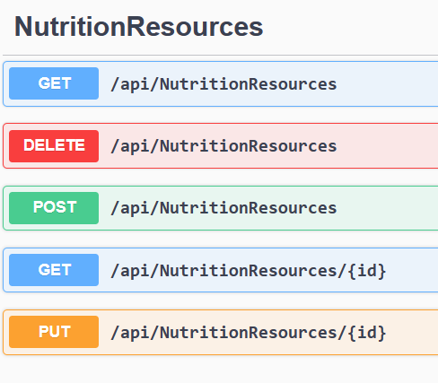

**NutritionResources**

Her så er det mulighet for å hente ut lenker til blogger, artikler eller nettsider om ernæring. Kun **Get**  er tilgjengelig for brukere her.

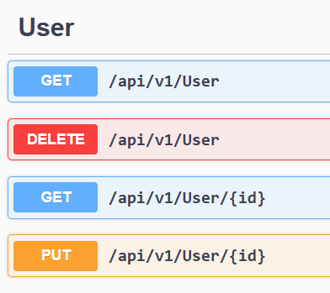

Endepunkter for å Hente alle brukere eller slette og oppdatere en bruker. **Get** endepunktene er forbeholdt Admin mens **Put** og **Delete** er tilgjengelige for brukere

